Introduction générale

À l’ère numérique, les données sont une ressource essentielle pour toute organisation qui veut améliorer sa compétitivité et sa prise de décision. Une utilisation intelligente des données permet d’extraire des informations pertinentes, d’identifier des opportunités d’optimisation et de suivre la performance grâce à des indicateurs mesurables. Dans ce contexte, la visibilité en ligne est devenue un facteur clé de succès pour les entreprises, surtout à travers le référencement naturel (SEO).
Le classement dans les moteurs de recherche influence directement la capacité d’un site web à attirer du trafic ciblé, à accroître sa notoriété et à améliorer ses résultats commerciaux.
Cependant, l’optimisation SEO dépend de l'analyse d'une grande quantité de données provenant de sources diverses comme Google Search Console (GSC), les Search Engine Results Pages (SERP). Ces données, bien qu’informatives, restent souvent fragmentées, variées et difficiles à interpréter lorsqu'on les traite manuellement.
Traditionnellement, la sélection des mots-clés repose sur une analyse manuelle des données issues de GSC et de l’observation des résultats SERP. Cette approche présente toutefois
plusieurs limites : subjectivité, absence de structuration décisionnelle, difficulté de priorisation et manque de suivi continu des performances.
C’est pourquoi ce projet de fin d’études a pour objectif de concevoir une application web intelligente dédiée à l’analyse et à la catégorisation des mots-clés, ainsi qu’à l’optimisation des performances SEO. Cette solution vise à regrouper les données provenant de différentes sources, à les organiser dans une base de données unifiée, puis à les transformer en informations exploitables grâce à des tableaux de bord dynamiques et interactifs.
Ce rapport présente les différentes étapes de conception et de réalisation de notre projet, structurées en quatre chapitres complémentaires :
Chapitre 1 : Cadre général du projet.
Ce chapitre définit le contexte général du projet, présente l'organisme d'accueil WAOO Digital, analyse les limites des méthodes traditionnelles d'analyse SEO et expose la solution proposée.

Chapitre 2 : Spécification des besoins.

Ce chapitre présente les besoins fonctionnels et non fonctionnels, les acteurs du système et le diagramme d’utilisation global des fonctionnalités de l’application.
Chapitre 3 : Conception du système
Ce chapitre présente la conception de l’application à travers différents diagrammes UML. Il décrit le comportement dynamique du système, sa structure ainsi que son architecture globale, constituant une base pour sa réalisation.

Chapitre 4 : Réalisation du système.

Ce chapitre décrit l'environnement de développement, les technologies utilisées, les interfaces réalisées et une évaluation des performances et des
limites de la solution.

Ce rapport se termine par une conclusion générale qui synthétise les principaux apports du projet et met en évidence la contribution de l’application à la transformation d’un processus SEO manuel en un processus décisionnel structuré, automatisé et orienté Business Intelligence..

CHAPITRE 1 :

Cadre général du projet
- Introduction

L’analyse préliminaire est une étape clé dans tout projet de développement d’un système décisionnel. Elle aide à comprendre le contexte métier, à identifier les problèmes existants et à définir une solution adaptée aux besoins des utilisateurs. Pour ce projet, cette phase vise à étudier les limites des méthodes traditionnelles de sélection et d’évaluation des mots-clés pour le référencement naturel (SEO). Elle va formuler la question principale et proposer une solution décisionnelle intelligente. Elle justifie aussi la méthode choisie pour la conception et la mise en œuvre de l’application web.

Cadre du projet

Le présent projet de fin d’études, mené en collaboration avec la société WAOO, s’inscrit dans le cadre de l’obtention du diplôme de licence en Informatique de Gestion, spécialité Business Intelligence. Il consiste en la conception et la réalisation d’un système décisionnel intelligent dédié à l’analyse et à l’optimisation des performances SEO.

Ce projet vise à répondre aux enjeux actuels du référencement naturel, notamment la difficulté de sélectionner efficacement les mots-clés les plus pertinents dans un
environnement numérique caractérisé par une forte concurrence et un volume important de données. L’objectif principal est de concevoir une solution capable d’automatiser l’analyse des performances des mots-clés, d’identifier les opportunités d’amélioration et de proposer une priorisation stratégique basée sur des indicateurs mesurables.

Présentation de l’organisme

Cette section est consacrée à la présentation de l’organisation d’accueil. Nous commençons par une présentation générale de l’entreprise, puis nous exposons ses objectifs stratégiques ainsi que ses domaines d’activité et ses segments cibles.

Présentation générale

WAOO Digital est une agence spécialisée dans le marketing digital et la transformation numérique des entreprises. Elle accompagne ses clients dans le développement de leur
visibilité en ligne, l’optimisation de leur performance digitale et la mise en place de stratégies adaptées à leurs objectifs commerciaux.
Dans un environnement numérique marqué par une forte concurrence et une évolution
constante des algorithmes des moteurs de recherche, WAOO met l’accent sur l’innovation, l’analyse stratégique et l’exploitation intelligente des données afin d’améliorer le positionnement et la visibilité des sites web de ses clients.

Objectifs

La mission de WAOO Digital est d’accompagner les entreprises dans leur croissance digitale en proposant des solutions personnalisées et orientées performance. L’agence vise à :
      - Améliorer la visibilité en ligne de ses clients,
      - Optimiser le trafic organique et payant,
      - Augmenter le taux de conversion,
      - Exploiter efficacement les données analytiques afin de soutenir la prise de décision stratégique.
Son approche repose sur l’analyse des indicateurs clés et l’optimisation continue des actions digitales.

Domaines d'activité et segments cibles

WAOO intervient dans plusieurs secteurs d’activité, notamment : e-commerce, services B2B, industrie, éducation, santé, tourisme, startups technologiques.



Figure 1 : Logo WAOO

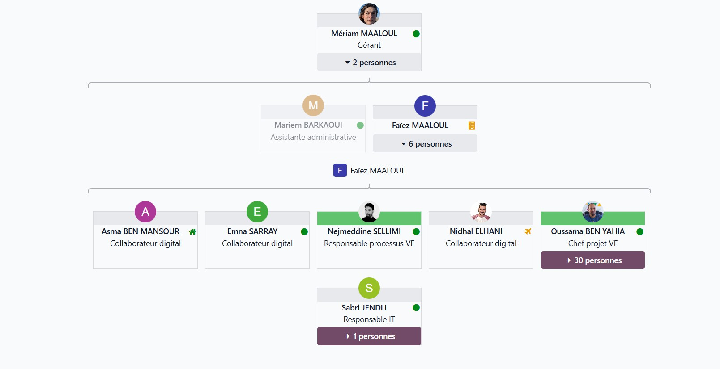
Figure 2 : organigramme de WAOO

Fort de son expertise dans ces secteurs variés et face à la croissance exponentielle des
données SEO générées quotidiennement pour ses clients, WAOO Digital a constaté que les
outils et méthodes traditionnels ne permettaient plus de répondre efficacement aux exigences d'analyse et de priorisation. C'est dans ce contexte opérationnel précis que le besoin d'une solution décisionnelle automatisée et intelligente s'est imposé, donnant naissance au présent projet.

Contexte général du projet

Dans le cadre de ce projet réalisé au sein de WAOO Digital, l’objectif principal est de concevoir un système décisionnel intelligent dédié à l’analyse et à l’optimisation des performances SEO.
Le projet vise en premier lieu la mise en place d’un entrepôt de données structuré, regroupant et consolidant les informations issues de différentes sources telles que Google Search Console et les données SERP. Ces données sont collectées, nettoyées, transformées et enrichies afin de garantir leur fiabilité, leur cohérence et leur exploitabilité dans une logique décisionnelle.

La recherche et la sélection de mots-clés constituent en effet une étape fondamentale dans
toute stratégie de référencement naturel. Les mots-clés correspondent aux termes utilisés par les internautes pour exprimer un besoin d’information, de produit ou de service. Ils jouent un rôle de pont entre la formulation des requêtes des utilisateurs et la manière dont un site

structure et rédige ses contenus. Une page web a plus de chances d’apparaître dans la page de résultats (SERP) si son contenu répond précisément à l’intention de recherche, notamment
grâce à une adéquation sémantique entre le vocabulaire employé et les requêtes réellement formulées.
Cependant, dans un environnement SEO de plus en plus concurrentiel, l’intégration répétitive de mots-clés ne suffit plus. Les moteurs de recherche évaluent désormais la qualité globale du contenu, sa pertinence, son utilité et l’expérience utilisateur proposée. La sélection des
mots-clés doit donc être réalisée de manière méthodique, en tenant compte à la fois de leur pertinence stratégique, de leur alignement avec l’activité de l’entreprise et de leur potentiel
réaliste de positionnement face à la concurrence. Par ailleurs, cette recherche ne constitue pas une action ponctuelle mais un processus continu, les comportements de recherche et les
tendances évoluant dans le temps.

Dans un second temps, des techniques d’analyse avancée sont intégrées afin de :

- Classifier automatiquement les mots-clés selon leur intention de recherche (informationnelle, transactionnelle ou navigationnelle) ;

- Regrouper les mots-clés par similarité sémantique (clustering) afin d’identifier des thématiques cohérentes et d’optimiser la structuration des contenus ;

- Calculer un score de potentiel d’amélioration basé sur des indicateurs mesurables tels que les clics, les impressions, CTR actuel, CTR de référence par position, position SERP courante..

Ces traitements permettent de transformer des données brutes en indicateurs décisionnels exploitables, facilitant ainsi la priorisation des actions SEO.
Les résultats sont ensuite visualisés à travers des tableaux de bord interactifs facilitant la prise de décision stratégique. Une application web est développée afin de regrouper l’ensemble des données SEO dans une plateforme centralisée. Cette centralisation facilite la consultation, l’analyse comparative et le suivi continu des performances par projet, tout en évitant à l’utilisateur de passer d’un outil ou d’une source de données à une autre.
Ce projet contribue ainsi à la transformation digitale des pratiques SEO en intégrant les
principes de la Business Intelligence et des techniques d’intelligence artificielle au service de la performance, de la structuration analytique et de la priorisation stratégique des actions.

Énoncé du problème et analyse de l’existant

Cette section vise à formuler clairement la problématique du projet et à analyser les pratiques actuellement adoptées au sein de l’entreprise. Cette démarche permet d’identifier les limites des méthodes existantes et de justifier la conception de la solution proposée.

Énoncé du problème

Dans un contexte SEO moderne, les volumes de données générés par Google Search Console peuvent rapidement devenir importants. Un site web de taille moyenne peut produire plusieurs milliers de lignes de données sur une période mensuelle, notamment à travers les requêtes, les pages, les impressions, les clics, le CTR et la position moyenne. Face à cette masse d’informations, l’analyse manuelle devient rapidement limitée : l’expert SEO ne peut pas examiner chaque mot-clé de manière exhaustive, évaluer son potentiel, détecter les opportunités émergentes et surveiller en continu les baisses de performance.
Cette situation met en évidence une limite importante du processus traditionnel : la capacité humaine d’analyse reste insuffisante face au volume, à la diversité et à l’évolution continue des données SEO. Un système décisionnel automatisé permet alors de traiter l’ensemble du corpus de manière plus rapide, objective et reproductible, tout en transformant les données brutes en indicateurs exploitables pour la prise de décision. C’est précisément ce décalage entre le volume réel des données SEO et les capacités d’analyse manuelle qui constitue le cœur de notre problématique.
Comment concevoir un système décisionnel intelligent capable d'automatiser l'analyse de milliers de mots-clés SEO, de prioriser les opportunités stratégiques à partir de
données multi-sources et d'orienter efficacement les décisions d'optimisation à une échelle que l'analyse manuelle ne peut plus atteindre ?

  - Description de l’existant

Actuellement, l’analyse des performances SEO au sein de l’entreprise repose principalement sur des processus semi-manuels. Les données issues des outils analytiques sont consultées séparément, sans centralisation dans une base de données structurée.
La sélection des mots-clés à optimiser est effectuée sur la base de critères empiriques tels que la position moyenne ou le volume d’impressions, sans modèle de scoring formalisé ni intégration de données enrichies (SERP, concurrence, tendances).
Cette approche présente plusieurs limites :

- Collecte manuelle et fragmentée des données SEO
- Absence d’automatisation dans la priorisation
- Difficulté à analyser un grand nombre de mots-clés simultanément
- Manque d’indicateurs synthétiques et comparables pour la prise de décision
- Absence de catégorisation automatique des intentions de recherche

Par conséquent, la prise de décision stratégique repose fortement sur l’intuition et l’expérience, ce qui limite l’optimisation systématique des performances SEO.

Critique de l’existant

Suite à l’étude de l’existant réalisée au sein de WAOO Digital, plusieurs limites ont été identifiées dans la gestion et l’analyse des performances SEO.

Absence de centralisation des données

Les données issues des outils SEO, notamment Google Search Console, sont consultées de
manière isolée et ne sont pas intégrées dans une base de données centralisée. Cette absence de structuration rend difficile l’analyse globale des performances et empêche la mise en place
d’une vision décisionnelle consolidée.

Sans entrepôt de données, il devient complexe de croiser les indicateurs (clics, impressions, CTR, position, données SERP) et d’exploiter pleinement leur potentiel stratégique.

Absence de modèle de classification

La sélection des mots-clés à optimiser repose principalement sur l’expérience de l’expert SEO. Il n’existe pas de système automatisé permettant de :
      - Classifier les mots-clés selon leur intention de recherche
      - Regrouper les mots-clés par similarité sémantique
      - Identifier automatiquement les mots-clés à faible concurrence ou à fort potentiel

Cette absence de classification limite la précision stratégique et rend la priorisation partiellement subjective.

Mise à jour et analyse manuelles

L’analyse des performances est effectuée de manière partiellement manuelle. Cette méthode est chronophage, sujette aux erreurs et difficilement scalable lorsque le volume de mots-clés augmente.
De plus, l’absence d’automatisation dans le nettoyage et l’enrichissement des données (SERP, tendances, concurrence) réduit la fiabilité et la réactivité des analyses.

Priorisation non structurée

Les décisions d’optimisation SEO ne reposent pas sur un score formalisé mesurant le potentiel d’amélioration. Il n’existe pas d’indicateur synthétique permettant de comparer objectivement les opportunités.
Cela limite :

      - L’identification des mots-clés à faible concurrence
      - La détection des opportunités d’amélioration rapide
      - L’allocation optimale des ressources SEO

Solution proposée

Au-delà de ses capacités analytiques, la solution a été pensée pour accompagner la croissance de WAOO Digital sur le long terme. Que l'agence gère 10 ou 100 clients simultanément, le
système s'adapte sans effort supplémentaire : chaque nouveau projet s'intègre naturellement dans l'architecture existante, les données sont collectées et analysées automatiquement, et les performances restent constantes quel que soit le volume traité.

Méthodologie

La démarche méthodologique adoptée pour ce projet s'appuie sur l'approche NAOMIE, un cadre structuré utilisé en ingénierie des systèmes d'information pour séquencer rigoureusement les phases d'un projet décisionnel, depuis l'identification des besoins métier jusqu'à l'évaluation de la solution finale. Elle est complétée par la grille SMARTER pour la formalisation des objectifs opérationnels.

Needs — Identification des besoins
L'analyse préliminaire menée au sein de WAOO Digital a mis en évidence plusieurs limites du processus actuel d'analyse SEO. Les données issues de Google Search Console et des résultats de recherche sont consultées de manière isolée, sans agrégation dans une base centralisée. La sélection des mots-clés à optimiser repose sur l'expérience de l'analyste, sans modèle de scoring formalisé ni qualification systématique des intentions. Cette approche partiellement manuelle devient chronophage et difficilement scalable dès que le volume de mots-clés dépasse quelques milliers. Ces constats fondent le besoin d'une solution décisionnelle automatisée, capable de centraliser, qualifier et prioriser objectivement les opportunités SEO.

Aims — Finalités générales
La finalité du projet est de concevoir une plateforme décisionnelle SEO intégrant les principes de la Business Intelligence et l'apport de l'intelligence artificielle. La solution doit centraliser les données et fournir à l'analyste une vision consolidée des performances par projet et un score objectif de priorisation par mot-clé afin de l'orienter dans la prise de décision stratégique. Elle ne vise pas à remplacer l'expertise SEO, mais à l'augmenter en automatisant les tâches répétitives et en exploitant des volumes de données qu'un traitement manuel ne pourrait absorber.

Objectives — Objectifs spécifiques
Sept objectifs opérationnels ont été retenus pour structurer le développement de la plateforme. Chacun est explicité dans la sous-section « Objectifs SMARTER » ci-après puisqu’ils sont spécifiques, mesurables, atteignables, réalistes, temporellement définis, évaluables et réajustables :

• Centraliser les données SEO issues de différentes sources dans une base PostgreSQL unifiée.
• Automatiser la collecte des données SEO afin de réduire la dépendance aux consultations manuelles des outils externes.
• Qualifier automatiquement les mots-clés à l’aide de règles métier locales et d’un enrichissement par l’intelligence artificielle.
• Calculer des indicateurs décisionnels adaptés au référencement naturel, tels que le score d’opportunité, le CTR Gap, le Performance Drift et les indicateurs liés à la concurrence.
• Identifier les opportunités SEO à fort potentiel d’amélioration, notamment les mots-clés exploitables pour générer davantage de clics ou améliorer le positionnement.
• Assurer le suivi continu des mots-clés travaillés en mesurant leur évolution par rapport à une date de référence.
• Visualiser les performances SEO à travers des tableaux de bord interactifs facilitant l’analyse, la comparaison et la prise de décision.

Methods — Méthodes et technologies
Les choix technologiques répondent à un double impératif de modernité et de simplicité d'exploitation. Le backend est développé en TypeScript sur Node.js avec le framework Express, couplé à Vite en middleware pour servir l'application React côté frontend. La base de données PostgreSQL est hébergée sur Neon, une plateforme cloud serverless. L’orchestration des collectes externes auprès de Google Search Console et d’une API SERP est assurée par n8n. Ce workflow automatise non seulement la récupération des données, mais aussi leur préparation avant intégration dans le système. Les données collectées sont nettoyées, normalisées puis transformées en un format unifié afin de faciliter leur insertion dans la base de données et leur exploitation par les modules d’analyse et de calcul des KPIs.. L’apport de l’intelligence artificielle dans notre application repose sur l’intégration de l’API Z.AI, qui permet d’exploiter un modèle de langage avancé de type GLM à travers une interface compatible avec le SDK OpenAI. Cette intégration constitue une couche d’enrichissement intelligent ajoutée au moteur décisionnel. Elle intervient en complément des règles métier locales afin d’améliorer la qualification des mots-clés, d’analyser l’intention de recherche et de produire des indications utiles à la priorisation SEO. Cette approche permet de combiner la fiabilité des règles déterministes avec la flexibilité d’un modèle IA capable d’interpréter des requêtes ambiguës ou contextuelles. Le calcul des KPIs s’appuie sur un référentiel que nous avons préparé afin de formaliser les indicateurs nécessaires à l’analyse et à la priorisation des mots-clés SEO
Implémentation — Mise en œuvre technique
La mise en œuvre de la solution suit un flux de traitement unifié, allant de la collecte des données jusqu’à leur visualisation dans l’application. Dans un premier temps, l’analyste déclenche le workflow n8n afin de récupérer les données issues de Google Search Console et de l’API SERP. Les nodes du workflow assurent ensuite la préparation des données : nettoyage des champs, normalisation des requêtes, sélection des métriques utiles et construction d’un payload JSON structuré.
Une fois le payload préparé, les données sont transmises au backend via des routes REST protégées. Le serveur reçoit les informations, les valide puis les stocke dans les tables dédiées, notamment gsc_daily pour les données de performance issues de Google Search Console et serp_daily pour les données liées aux résultats SERP. Cette étape permet de centraliser les données dans PostgreSQL et de garantir leur disponibilité pour les traitements ultérieurs.
Après l’ingestion, le système calcule les indicateurs décisionnels et les enregistre dans la table scores_daily. Ces indicateurs permettent d’évaluer le potentiel des mots-clés, leur performance, leur évolution et leur niveau de priorité. La qualification des mots-clés est ensuite réalisée à travers une approche hybride : des règles locales effectuent une première analyse rapide, puis l’API Z.AI intervient comme couche d’enrichissement pour affiner la classification, notamment sur l’intention de recherche, le niveau de priorité et la qualification SEO.
Enfin, le frontend React interroge les données traitées à travers des routes authentifiées par JWT. Les résultats sont restitués sous forme de tableaux de bord, de graphiques, de tableaux filtrables et de listes d’opportunités classées. Cette chaîne de traitement permet de transformer des données SEO brutes en informations structurées et exploitables pour l’aide à la décision.
.

Evaluation — Évaluation de la solution
L'évaluation porte sur plusieurs dimensions complémentaires. La cohérence fonctionnelle est vérifiée par la concordance entre les KPIs calculés et le référentiel SEO/GSC, ainsi que par l'absence de duplication dans les tables maîtres. La couverture analytique est mesurée par le taux de mots-clés enrichis par le pipeline NLP. La pertinence métier est appréciée qualitativement par l'analyste SEO de WAOO Digital sur la base des opportunités identifiées et des recommandations fournies par l'assistant. La performance technique est observée à travers la latence des appels API, l'efficacité du streaming de l'assistant conversationnel et la stabilité de l'ingestion automatisée. Enfin, la robustesse de la solution est validée par l'absence de page blanche sur erreur, la gestion explicite des cas limites (quota IA dépassé, données manquantes) et l'isolation stricte des données par utilisateur.

Objectifs SMARTER

Les sept objectifs spécifiques identifiés lors de la phase Objectives ont été formulés selon la grille SMARTER, qui complète la méthode SMART par deux critères supplémentaires : Évaluable et Réajustable. Cette grille garantit que chaque objectif est précis, mesurable, atteignable dans le cadre temporel du projet de fin d'études, et qu'il peut être adapté en cours de réalisation si les contraintes évoluent. Le tableau suivant explicite cette articulation pour chacun des objectifs retenus.

Objectif | Spécifique | Mesurable | Atteignable | Réaliste | Temporel | Évaluable | Réajustable
Centralisation des données SEO | Une table PostgreSQL dédiée par type de donnée | Nombre de mots-clés et de lignes GSC ingérés par jour | n8n et PostgreSQL sont des outils matures | Volumes typiques d'une agence comme WAOO Digital | Livré dès la phase d'ingestion en début de projet | Taux de cohérence des jointures entre tables | Ajout de nouvelles sources de données sans refonte du modèle
Qualification automatique des mots-clés | Dimensions intention, marque, stabilité, type de traîne | Taux d'enrichissement de la table nlp_keyword_enrichment | Pipeline règles + Z.AI éprouvé | Couverture progressive selon les besoins | Intégré au pipeline quotidien | Correspondance avec un échantillon vérifié manuellement par l'analyste | Ajout de nouvelles dimensions de classification possible
Calcul des indicateurs décisionnels | Sept KPIs formalisés | Valeur numérique par mot-clé et par date | Formules issues d'un référentiel public | Calculs déterministes à partir des données ingérées | Recalcul à chaque ingestion | Comparaison avec calcul manuel sur un échantillon de contrôle | Seuils et coefficients configurables
Identification des opportunités SEO | Tri par opportunity_score décroissant | Gain de clics potentiel chiffré pour chaque opportunité | Page Opportunités fonctionnelle | Basée sur des données réelles GSC | Rafraîchie à chaque collecte | Correspondance avec les recommandations de l'analyste | Filtres par intention, marque, période
Suivi des mots-clés travaillés | Indicateur is_tracked et baseline d'optimisation par mot-clé | Évolution de la position et du CTR | Table keywords étendue | Volumes maîtrisés | Suivi quotidien | Variation positive observée par rapport à la baseline | Date de début d'optimisation modifiable à tout moment
Visualisation via tableaux de bord | Page Tableau de bord | KPIs lisibles en un coup d'œil | Recharts et React | Composants graphiques éprouvés | Mise à jour quasi temps réel après ingestion | Lisibilité validée auprès de l'analyste | Filtres par projet et par période
Assistance à la décision | Assistant conversationnel saisonnier | Nombre d'opportunités identifiées par session | Intégration Z.AI en streaming SSE | Latence maîtrisée par le streaming progressif | Disponible dans la page Calendrier | Qualité perçue par l'utilisateur | Contexte projet activable, prompts personnalisables, chips dynamiques

Chapitre 2 : spécifications des besoins

Introduction:
L’application web développée vise à optimiser le processus de sélection des mots-clés et à améliorer l’efficacité des stratégies de référencement naturel (SEO). La conception est cruciale pour ce projet, car elle permet de définir les différentes étapes du développement, du début à la mise en œuvre finale. Ainsi, elle garantit la cohérence, la qualité et la réussite du projet.
Pour cela, ce chapitre est consacré à la présentation de la conception de notre application.

Spécification des besoins fonctionnels
  - Authentification
Le système doit permettre à un SEO Analyst de se connecter via email et mot de passe et gérer sa session via un token JWT.
  - Gestion des projets SEO
Le SEO Analyst doit pouvoir créer, lister et accéder à ses projets SEO, chacun associé à un site web
  - Collecte des données SEO
Le système collecte les données GSC (impressions, clics, CTR, position) et SERP (position réelle du site, URL, titre, snippet, présence d'AI Overview et People Also Ask) via n8n selon un mode manuel : le SEO Analyst peut déclencher une collecte immédiate pour un projet à partir du bouton “relancer la collecte” qui permet de déclencher manuellement le workflow n8n
  - Calcul des indicateurs décisionnels (KPIs)
Le système doit calculer automatiquement des indicateurs décisionnels par mot-clé et par date pour alimenter le moteur décisionnel.
  - Qualification NLP des mots-clés (Z.AI)
Après la collecte et le calcul des KPIs, le système qualifie automatiquement chaque mot-clé selon plusieurs dimensions sémantiques (statut de marque, intention de recherche, stabilité, type de longue traîne, niveau de priorité, label métier, recommandation d'action). Une première classification locale par règles couvre les cas évidents ; les mots-clés ambigus sont enrichis par appel à l'API Z.AI (modèle GLM).
  - Dashboard global de performances

Le SEO Analyst doit disposer d'une vue synthétique de ses performances SEO avec KPIs, graphiques et interprétation IA.
  - Identification des opportunités SEO
Le système présente l'ensemble des mots-clés du projet avec leurs indicateurs de performance, permettant à l'utilisateur d'identifier visuellement les opportunités à fort potentiel.
  - Suivi continu des mots-clés travaillés
Le système doit permettre le suivi continu des mots-clés optimisés avec détection automatique des variations de performance.
  - Calendrier SEO et suggestions saisonnières
Le SEO Analyst doit pouvoir planifier ses actions SEO sur un calendrier mensuel et dialoguer avec un assistant SEO conversationnel propulsé par l'API Z.AI. Cet assistant identifie les opportunités saisonnières, formule des recommandations contextuelles et peut tenir compte des données du projet sélectionné (mots-clés, marque, performance) à la demande de l'utilisateur.
  - Paramètres et personnalisation
Le SEO Analyst doit pouvoir configurer les seuils du moteur décisionnel, ses préférences de notifications, l'apparence de l'interface et son profil.
  - Persistance structurée des données
Toutes les données collectées (GSC, SERP), enrichies (qualification NLP) et calculées (KPIs décisionnels) sont stockées dans une base PostgreSQL hébergée sur Neon. Cette persistance structurée assure la cohérence des analyses, la traçabilité temporelle des indicateurs et l'historisation nécessaire au suivi continu des mots-clés travaillés.

Spécifications des besoins non fonctionnels
  - Performance
Les pages et les API métiers doivent fournir une réponse rapide ; les appels à l'API Z.AI peuvent prendre quelques secondes selon la longueur de la réponse générée, le streaming progressif côté assistant conversationnel masquant la latence perçue.
  - Sécurité
Les accès sont contrôlés par JWT et bcrypt, les endpoints d'ingestion par clé API, et les données sont strictement isolées par utilisateur.
  - Disponibilité & fiabilité
Toutes les erreurs sont gérées côté backend et frontend aucune action utilisateur ne doit produire une page blanche ou un crash silencieux.
  - Scalabilité
L'architecture découplée (n8n, Express + Vite, API Z.AI, PostgreSQL Neon) permet d'ajouter de nouvelles sources de données ou de nouveaux utilisateurs sans refonte du système.
  - Maintenabilité
La maintenabilité de la solution est renforcée par une architecture modulaire où chaque composant possède un rôle précis : n8n pour la collecte, le backend pour les traitements métiers, PostgreSQL pour le stockage et le frontend pour la visualisation.
  - Utilisabilité
L'interface doit être intuitive, accessible en mode clair et sombre, et fournir un retour visuel clair sur toutes les actions (chargement, succès, erreur).
  - Interopérabilité
Le système communique en REST/JSON standard avec n8n, PostgreSQL et l'API Z.AI (OpenAI-compatible), sans couplage fort à l'un de ces services.
  - Portabilité & déploiement
L’application est préparée pour un déploiement sur le serveur de l’entreprise, avec une configuration gérée par variables d’environnement. Cela permet d’adapter les accès à la base de données, aux clés API et aux services externes sans modifier le code source.

Présentation des cas d’utilisation
  - Présentation des acteurs

Acteurs :
Icône | Acteur | Rôle
👤 | SEO Analyst (Utilisateur) | Acteur principal du système : analyste SEO qui exploite l'application pour analyser les performances SEO d'un site web.
⚙️ | Orchestrateur d'automatisation (n8n) | Outil d'automatisation qui agit comme orchestrateur du système. Son rôle principal est d'automatiser la collecte des données SEO provenant de différentes sources externes.
🔍 | Google Search Console API | Service externe fourni par Google qui expose les données de performance SEO d'un site web (impressions, clics, position, CTR, requêtes, pages).
🌐 | SERP API Provider | Service externe permettant de récupérer des informations sur les résultats des moteurs de recherche pour un mot-clé donné (volume, concurrence, PAA, AI Overview, CPC).
🤖 | API Z.AI | Couche d'intelligence artificielle intégrée à l'application. Elle exploite un modèle de langage de type GLM pour enrichir l'analyse des mots-clés : classification de l'intention de recherche, qualification des opportunités SEO et aide à la priorisation.

  - Description des cas d’utilisation

Figure 2 : Cas d’utilisation global- Les fonctionnalités de l’application

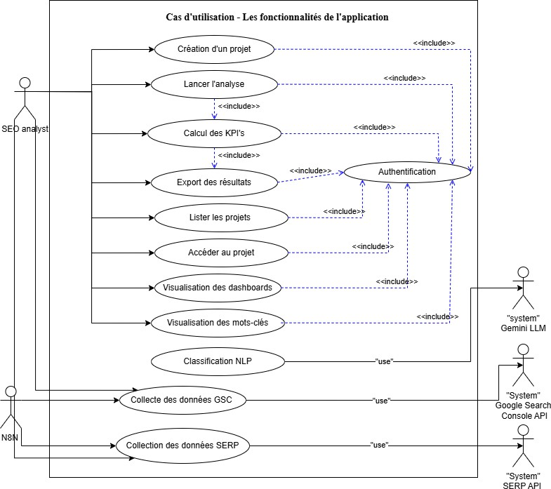

Tableau 1 : Les fonctionnalités de l’application

Cas n°1 | Les fonctionnalités de l’application
Acteurs | - Acteurs principaux : SEO Analyst, N8N  - Acteurs secondaires : Z.AI «system», Google Search Console API  «system», SERP API «system»
Objectifs | Permettre au SEO Analyst de : gérer les projet, analyser les performances des mots-clés et de visualiser les résultats à partir des tableaux de bord interactifs, en se basant sur une collecte automatisée des données et une qualification intelligente par l’intelligence artificielle
Pré-conditions | - Le SEO Analyst est authentifié  - Les workflows n8n sont actifs  - Les clés d’accès GSC et SERP sont valides  - Au moins un projet SEO existe dans la

 | base
Post-conditions | - Les données Google Search Console et SERP sont collectées et stockées  - Les KPIs sont calculés et versionnés  - Les mots-clés sont qualifiés par GEMINI LLM  - Les résultats sont visualisables dans les dashboards et exportés vers Postgre
Scénario nominal | - Les SEOAnalyst s’authentifie  - Il crée un projet et liste ses projets existants  - N8N collecte automatiquement les données GSC via Google Search Console API et les données SERP via SERP API  - Le système calcule les KPIs pour chaque mot-clé  - Z.AI qualifie automatiquement les mots-clés (qualification NLP)  - Le SEO Analyst visualise les dashboards et les mots-clés  - Les résultats sont exportés
Scénarios alternatifs | Cas n° 1 : Collecte automatique n8n interrompue  Solution : Le SEO Analyst déclenche manuellement la collecte  Cas n° 2 : Si Z.AI génère une erreur, les enrichissements NLP existants sont conservés  Cas n° 3 : Si l’authentification échoue, l’accès à toutes les fonctionnalités est bloqué

Chapitre 3 : Conception du système

- Introduction

La création d'une application web est une démarche organisée qui inclut une diversité d'activités, allant de la conception d'interfaces utilisateur à l'implémentation de systèmes complexes intégrant le traitement des données et des services intelligents, selon les besoins fonctionnels définis. Il comprend notamment l'évaluation des besoins, la conception architecturale, le développement des éléments côté client et serveur, ainsi que la protection des communications de données.

Dans le cadre de ce projet, ce processus est fondamental pour établir une plateforme d’analyse SEO, facilitant la collecte, le traitement et la visualisation de données provenant de diverses sources, ainsi que l'intégration de méthodes d'intelligence artificielle pour améliorer et interpréter les mots-clés.
Ce chapitre aborde les divers éléments associés à la conception du système. Il traite des besoins fonctionnels et non fonctionnels, de l'identification des parties prenantes, ainsi que de l'architecture générale de l'application à travers ses différentes perspectives, notamment dynamique et statique

- Modélisation dynamique

  - Diagrammes de séquences

Un diagramme de séquence est un type de diagramme d’interaction UML qui représente les messages échangés entre divers intervenants d’un système, comme les objets ou les rôles, ainsi que les structures de contrôle et conditionnelles, telles que les fragments combinés (loop, alt, opt)
.
Ces schémas montrent comment les éléments d'un système s'entrelacent, ainsi que la séquence temporelle de ces échanges. Ils permettent d’illustrer la séquence des messages et la succession des événements qui surviennent entre les divers composants du système au fil du temps.

Chaque entité est symbolisée par une ligne de vie verticale, alors que les interactions entre ces entités sont illustrées par des flèches horizontales représentant les messages transmis.

Les diagrammes de séquence fournissent donc une illustration précise du comportement dynamique du système, en détaillant la séquence des interactions entre les divers composants, en particulier entre l’utilisateur, l’interface utilisateur, le serveur applicatif et les services externes

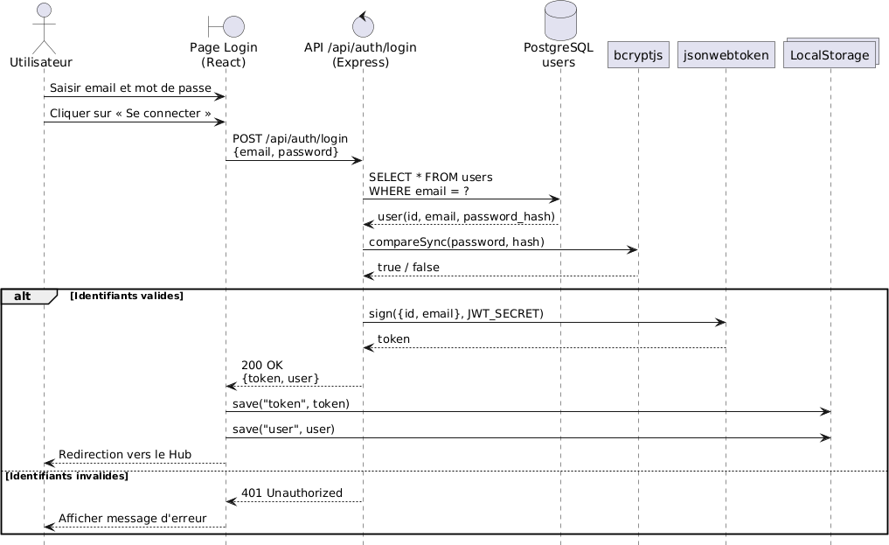

Figure 3 :1 Diagramme de séquence « Authentification utilisateur

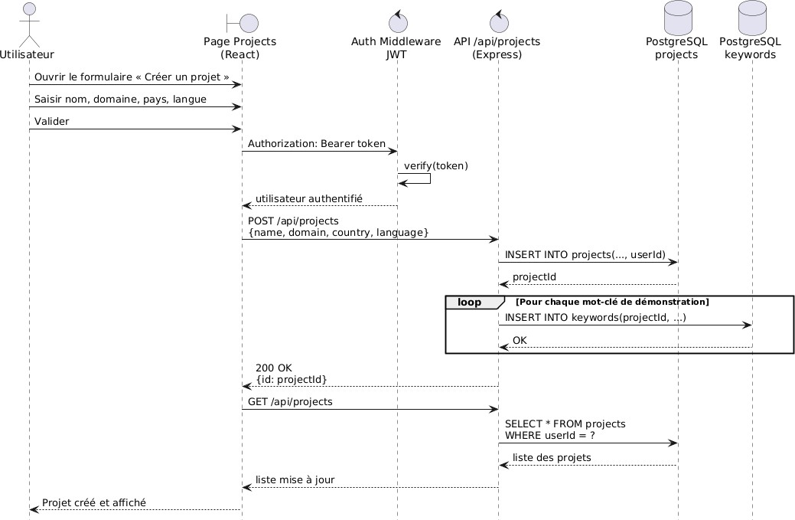

Figure 3 : 2 Diagramme de séquence « Création d’un projet SEO »
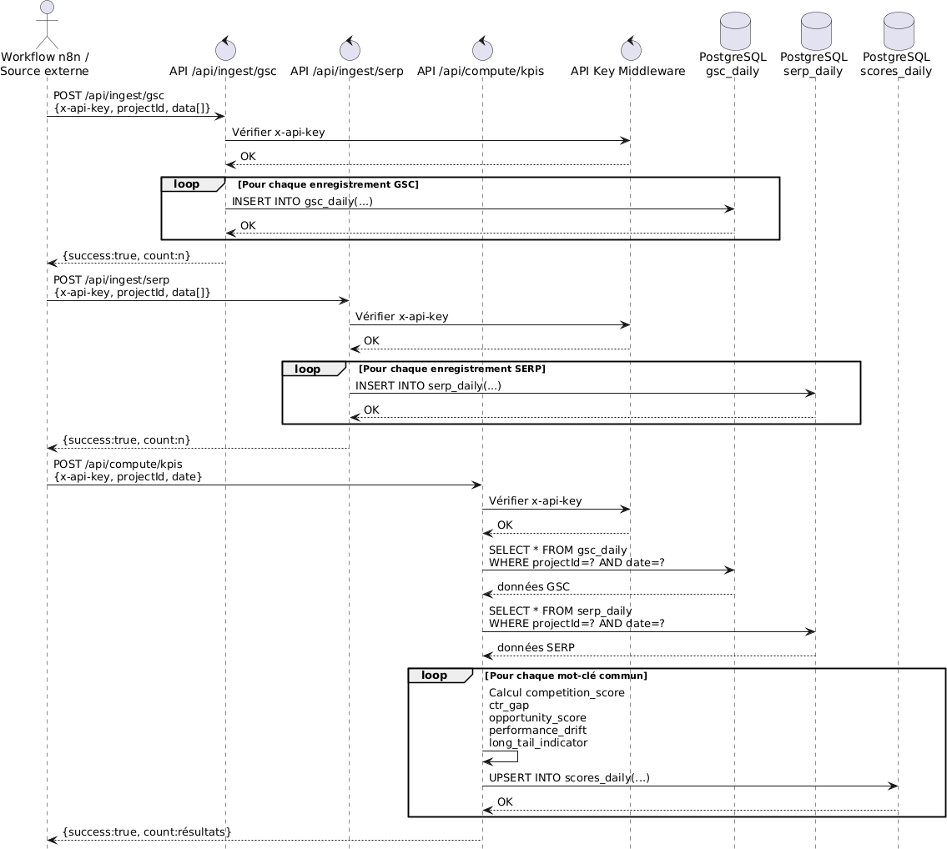
Figure 3 : 3 Ingestion des données SEO et calcul des KPI
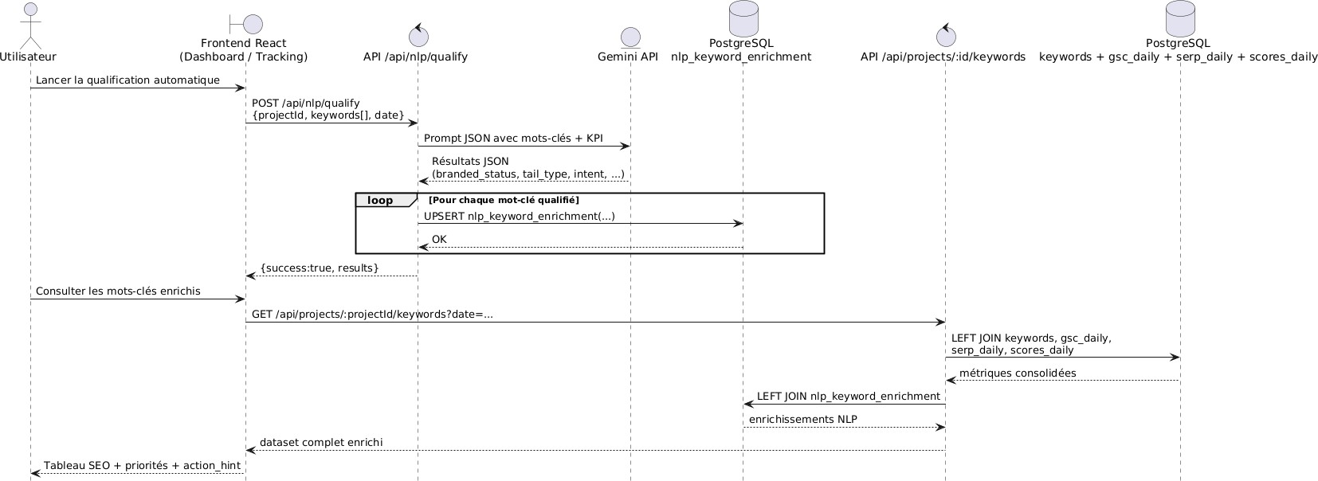
Figure 3 : 4 Qualification NLP et consultation des mots-clés

  - Diagramme d’activité

Les diagrammes d’activités permettent de mettre l’accent sur les traitements réalisés au sein d’un système. Ils sont particulièrement adaptés à la modélisation du cheminement des flots de contrôle et des flots de données. Ils offrent ainsi une représentation claire et structurée du déroulement des différentes étapes d’un processus métier ou d’un cas d’utilisation.

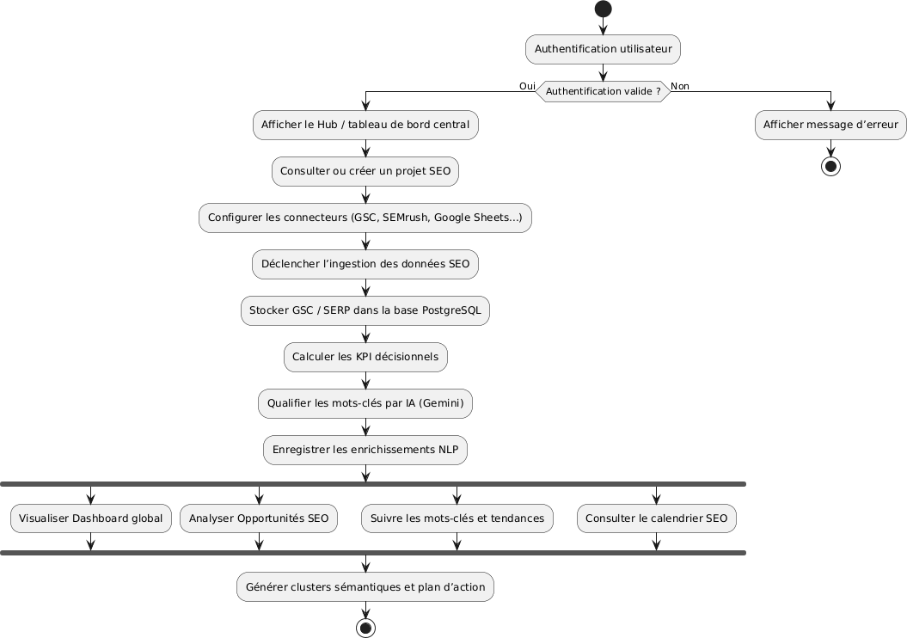

Figure 3 : 5 Flux global de la plateforme SEO Intelligence

- Modélisation statique

  - Diagramme de classes

Les diagrammes de classes comptent parmi les types de diagrammes UML les plus pertinents. Ils fournissent une vue globale d’un système en modélisant ses différentes classes, leurs attributs, leurs opérations ainsi que les relations qui les lient. Ce type de diagramme permet de structurer la conception du système en identifiant les entités principales et leurs interactions.

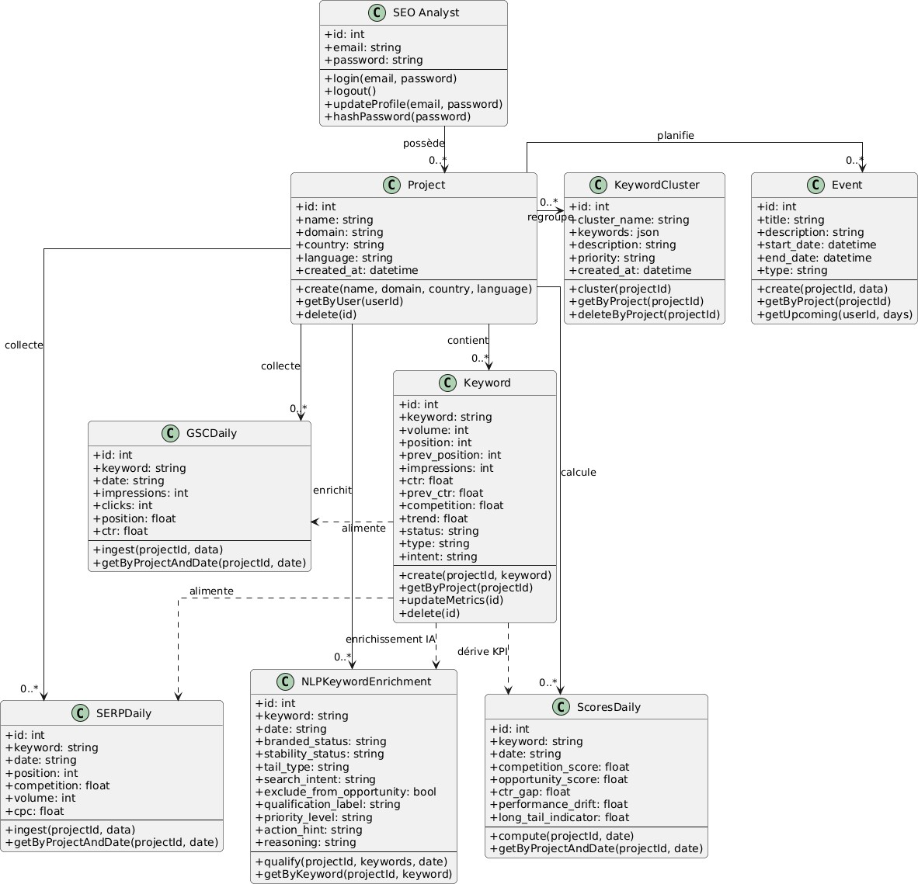

Figure 3 : 6 Diagramme de classes

  - Modèle relationnel

Le modèle relationnel représente la traduction du diagramme de classes en tables relationnelles. Chaque classe principale du système est transformée en une table, et les associations entre classes sont représentées par des clés étrangères.
Dans notre projet, le modèle relationnel de la plateforme SEO Intelligence est constitué des tables suivantes :
- SEO_ANALYST(id, email, password)
- PROJECT(id, seo_analyst_id, name, domain, country, language, created_at)
- KEYWORD(id, project_id, keyword, position, prev_position, impressions, ctr, prev_ctr, is_tracked, optimization_start_date)
- EVENT(id, project_id, title, description, start_date, end_date, type)
- KEYWORD_CLUSTER(id, project_id, cluster_name, keywords, description, priority, created_at)

- GSC_DAILY(id, project_id, keyword, date, impressions, clicks, position, ctr)
- SERP_DAILY(id, project_id, keyword, date, your_position, url, title, snippet, has_ai_overview, in_aio, has_paa, paa_questions, organic_results, raw_response)
- NLP_KEYWORD_ENRICHMENT(id, project_id, keyword, date, branded_status, stability_status, tail_type, search_intent, exclude_from_opportunity, qualification_label, priority_level, action_hint, reasoning)
- SCORES_DAILY(id, project_id, keyword, date, competition_score, opportunity_score, quick_win_score, priority_score, ctr_gap, performance_drift, long_tail_indicator)

  - Dictionnaire de données

Tableau 1 : Dictionnaire de données de la table SEO_ANALYST

Nom de la colonne | Type de données | Taille | Obligatoire | Valeur par défaut | Valeurs autorisées | Clé primaire | Clé étrangère | Nom de la table
id | INT | 11 | Oui | Auto increment | Unique | Oui | Non | SEO_ANALYST
email | VARCHAR | 255 | Oui | Null | Format email | Non | Non | SEO_ANALYST
password | VARCHAR | 255 | Oui | Null | Chaîne hashée | Non | Non | SEO_ANALYST

Tableau 2 : Dictionnaire de données de la table PROJECT

Nom de la colonne | Type de données | Taille | Obligatoire | Valeur par défaut | Valeurs autorisées | Clé primaire | Clé étrangère | No  t
id | INT | 11 | Oui | Auto increment | Unique | Oui | Non | PROJ
seo_analyst_id | INT | 11 | Oui | Null | Référence analyste | Non | Oui | PROJ
name | VARCHAR | 255 | Oui | Null | Texte | Non | Non | PROJ
domain | VARCHAR | 255 | Oui | Null | Nom de domaine | Non | Non | PROJ
country | VARCHAR | 100 | Oui | Null | Code ou nom pays | Non | Non | PROJ
language | VARCHAR | 50 | Oui | Null | Code langue | Non | Non | PROJ

created_at | DATETIME | - | Oui | CURRENT_ TIMESTAM P | Date/heure valide | Non | Non | PROJ

Tableau 3 : Dictionnaire de données de la table KEYWORD

Nom de la colonne | Type de données | Taille | Obligatoire | Valeur par défaut | Valeurs autorisées | Clé primaire | Clé étrangère | Nom de la table
id | INT | 11 | Oui | Auto increment | Unique | Oui | Non | KEYWORD
project_id | INT | 11 | Oui | Null | Référence projet | Non | Oui | KEYWORD
keyword | VARCHAR | 255 | Oui | Null | Texte | Non | Non | KEYWORD
position | INT | 11 | Non | Null | Nombre positif | Non | Non | KEYWORD
prev_position | INT | 11 | Non | Null | Nombre positif | Non | Non | KEYWORD
impressions | INT | 11 | Non | 0 | Nombre positif | Non | Non | KEYWORD
ctr | FLOAT | - | Non | 0 | 0 à 100 | Non | Non | KEYWORD
prev_ctr | FLOAT | - | Non | 0 | 0 à 100 | Non | Non | KEYWORD
is_tracked | BOOLEAN | - | Non | false | True / False | Non | Non | KEYWORD
optimization_start_date | DATE | - | Non | Null | Date valide | Non | Non | KEYWORD

Tableau 4 : Dictionnaire de données de la table GSC_DAILY

Nom de la colonne | Type de données | Taille | Obligatoire | Valeur par défaut | Valeurs autorisées | Clé primaire | Clé étrangère | Nom de la table
id | INT | 11 | Oui | Auto increment | Unique | Oui | Non | GSC_DAILY
project_id | INT | 11 | Oui | Null | Référence projet | Non | Oui | GSC_DAILY
keyword | VARCHAR | 255 | Oui | Null | Texte | Non | Non | GSC_DAILY
date | DATE | - | Oui | Null | Date valide | Non | Non | GSC_DAILY
impressions | INT | 11 | Non | 0 | Nombre positif | Non | Non | GSC_DAILY
clicks | INT | 11 | Non | 0 | Nombre positif | Non | Non | GSC_DAILY
position | FLOAT | - | Non | 0 | Nombre réel | Non | Non | GSC_DAILY
ctr | FLOAT | - | Non | 0 | 0 à 100 | Non | Non | GSC_DAILY

Tableau 5 : Dictionnaire de données de la table SERP_DAILY

Nom de la colonne | Type de données | Taille | Obligatoire | Valeur par défaut | Valeurs autorisées | Clé primaire | Clé étrangère | Nom de la table
id | INT | 11 | Oui | Auto increment | Unique | Oui | Non | SERP_DAILY
project_id | INT | 11 | Oui | Null | Référence projet | Non | Oui | SERP_DAILY
keyword | VARCHAR | 255 | Oui | Null | Texte | Non | Non | SERP_DAILY
date | DATE | - | Oui | Null | Date valide | Non | Non | SERP_DAILY
your_position | INT | 11 | Non | Null | Nombre positif | Non | Non | SERP_DAILY

url | TEXT | - | Non | Null | URL valide | Non | Non | SERP_DAILY
title | TEXT | - | Non | Null | Texte | Non | Non | SERP_DAILY
has_ai_overview | BOOLEAN | - | Non | False | True / False | Non | Non | SERP_DAILY
in_aio | BOOLEAN | - | Non | False | True / False | Non | Non | SERP_DAILY

Tableau 6 : Dictionnaire de données de la table NLP_KEYWORD_ENRICHMENT

Nom de la colonne | Type de données | Taille | Obligatoire | Valeur par défaut | Valeurs autorisées | Clé primaire | Clé étrangère | Nom de la table
id | INT | 11 | Oui | Auto increment | Unique | Oui | Non | NLP_KEYWO RD_ENRICH MENT
project_id | INT | 11 | Oui | Null | Référence projet | Non | Oui | NLP_KEYWO RD_ENRICH MENT
keyword | VARCHAR | 255 | Oui | Null | Texte | Non | Non | NLP_KEYWO RD_ENRICH MENT
date | DATE | - | Oui | Null | Date valide | Non | Non | NLP_KEYWO RD_ENRICH MENT
branded_statu s | VARCHAR | 100 | Non | Null | Branded / Non-branded | Non | Non | NLP_KEYWO RD_ENRICH MENT
stability_statu s | VARCHAR | 100 | Non | Null | Stable / Instable | Non | Non | NLP_KEYWO RD_ENRICH MENT
tail_type | VARCHAR | 100 | Non | Null | Short tail / Long tail | Non | Non | NLP_KEYWO RD_ENRICH MENT
search_intent | VARCHAR | 100 | Non | Null | Informational  / Navigational  / Transactional | Non | Non | NLP_KEYWO RD_ENRICH MENT

exclude_from  _opportunity | BOOLEAN | - | Non | False | True / False | Non | Non | NLP_KEYWO RD_ENRICH MENT
qualification_l abel | VARCHAR | 100 | Non | Null | Label métier | Non | Non | NLP_KEYWO RD_ENRICH MENT
priority_level | VARCHAR | 50 | Non | Null | Low / Medium / High | Non | Non | NLP_KEYWO RD_ENRICH MENT
action_hint | TEXT | - | Non | Null | Texte libre | Non | Non | NLP_KEYWO RD_ENRICH MENT
reasoning | TEXT | - | Non | Null | Texte libre | Non | Non | NLP_KEYWO RD_ENRICH MENT

Tableau 7 : Dictionnaire de données de la table SCORES_DAILY

Nom de la colonne | Type de données | Taille | Obligatoire | Valeur par défaut | Valeurs autorisées | Clé primaire | Clé étrangère | Nom de la table
id | INT | 11 | Oui | Auto increment | Unique | Oui | Non | SCORES_DA ILY
project_id | INT | 11 | Oui | Null | Référence projet | Non | Oui | SCORES_DA ILY
keyword | VARCHAR | 255 | Oui | Null | Texte | Non | Non | SCORES_DA ILY
date | DATE | - | Oui | Null | Date valide | Non | Non | SCORES_DA ILY
competition_s core | FLOAT | - | Non | 0 | Nombre réel | Non | Non | SCORES_DA ILY
opportunity_sc ore | FLOAT | - | Non | 0 | Nombre réel | Non | Non | SCORES_DA ILY
ctr_gap | FLOAT | - | Non | 0 | Nombre réel | Non | Non | SCORES_DA ILY
performance_d rift | FLOAT | - | Non | 0 | Nombre réel | Non | Non | SCORES_DA ILY
quick_win_score | FLOAT | - | Non | 0 | Nombre réel | Non | Non | SCORES_DAILY
priority_score | FLOAT | - | Non | 0 | Nombre réel | Non | Non | SCORES_DAILY

long_tail_indic ator | FLOAT | - | Non | 0 | Nombre réel | Non | Non | SCORES_DA ILY

  - Architecture de l’application
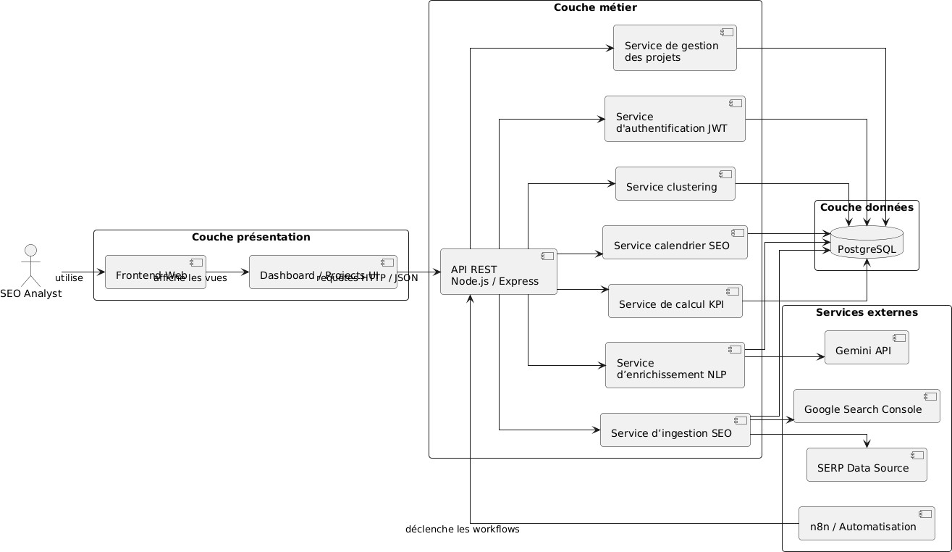
    - Architecture logiciel

Diagramme de composants – Architecture logicielle de la plateforme SEO Intelligence

    - Architecture matériel

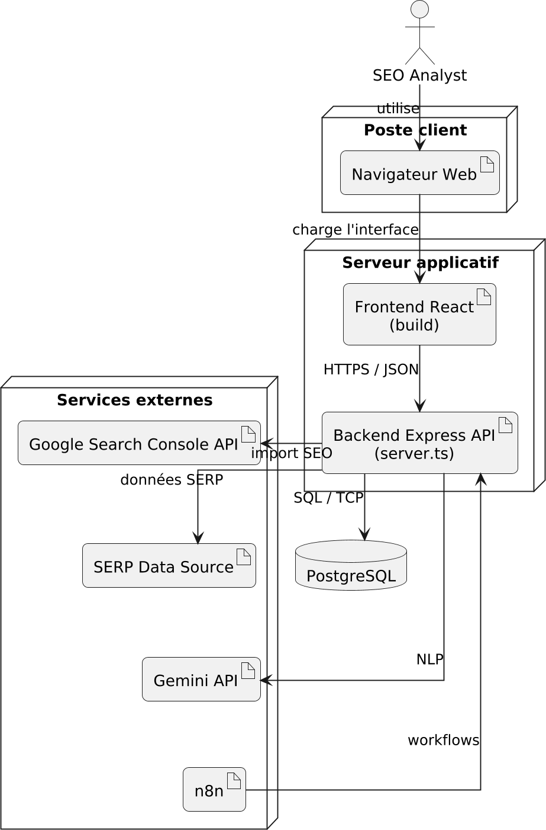

Figure 3 : Diagramme de déploiement

- Conclusion

Ce chapitre a présenté la conception de l’application SEO Intelligence Platform à travers plusieurs diagrammes UML. Les diagrammes de séquence et d’activités ont permis de décrire le comportement du système et le déroulement des principaux processus. Le diagramme de classes a offert une vue globale de la structure des données et des relations entre les entités.

Enfin, les diagrammes d’architecture et de déploiement ont permis de clarifier l’organisation technique de l’application et les interactions entre ses différents composants. Ces éléments constituent une base solide pour la phase de réalisation du système.

Chapitre 4 : Réalisation du système
Introduction
Dans ce chapitre, nous présentons de manière structurée un ensemble de techniques avancées dédiées au prétraitement et à la transformation des données. Nous abordons ensuite l’étape de modélisation en justifiant rigoureusement le choix de l’algorithme retenu, tout en proposant une analyse comparative avec d’autres approches afin d’expliquer leur inadéquation avec notre cas d’étude spécifique. Par ailleurs, nous décrivons en détail l’environnement matériel et logiciel utilisé, ainsi que les différentes technologies et langages de programmation mobilisés dans le cadre du développement du projet. Enfin, ce chapitre se conclut par une visualisation des données à travers des graphiques permettant de mieux interpréter les résultats, ainsi que par la présentation des interfaces développées, menant à une application complète, opérationnelle et fonctionnelle.

Processus ETL (Extract, Transform, Load)

L'alimentation de la base décisionnelle repose sur un processus ETL en trois temps, orchestré par n8n côté collecte et par le serveur Express côté traitement. Ce processus est conçu pour être incrémental (seules les nouvelles données sont ingérées) et idempotent (une même ingestion rejouée ne crée pas de doublons), grâce à des contraintes d'unicité et à un mécanisme UPSERT systématique.

Extract — Collecte des données sources
La phase d'extraction est confiée à des workflows n8n qui interrogent deux sources externes. L'API Google Search Console fournit, pour chaque mot-clé requêté sur le site, les impressions, les clics, le CTR et la position moyenne à une granularité quotidienne ; la fenêtre temporelle est paramétrable depuis l'interface utilisateur (7 jours, 28 jours, 3 mois, 12 mois ou plage personnalisée). L'API SERP (SerpAPI) récupère pour chaque mot-clé issu de Google Search Console la page de résultats correspondante, avec la position réelle du site, l'URL classée, le titre et le snippet affiché, la présence ou non d'un AI Overview ainsi que les questions « People Also Ask ».

La collecte peut être déclenchée automatiquement selon un calendrier prédéfini, ou manuellement par l'analyste depuis la page Opportunités via le bouton « Relancer la collecte ».

Transform — Normalisation et calcul
Les données collectées sont transmises au backend Express via des routes REST protégées par une clé API (POST /api/ingest/gsc et POST /api/ingest/serp). Le serveur effectue plusieurs traitements successifs. D'abord une étape de normalisation : conversion des dates au format ISO YYYY-MM-DD, uniformisation de l'encodage des mots-clés et parsing du payload JSON brut renvoyé par SerpAPI afin d'en extraire les champs structurés. Vient ensuite le calcul des indicateurs décisionnels : l'endpoint POST /api/compute/kpis recalcule les sept KPIs (opportunity_score, quick_win_score, priority_score, ctr_gap, performance_drift, long_tail_indicator, competition_score) à partir des données fraîchement ingérées, selon des formules déterministes alignées sur le référentiel SEO adopté. Enfin, un enrichissement sémantique qualifie chaque mot-clé : une première passe de règles locales (matching de patterns, comparaison avec les mots-clés de marque déclarés sur le projet) classe la majorité des cas instantanément, tandis que les mots-clés ambigus sont délégués à l'API Z.AI qui retourne une classification structurée (intention de recherche, statut de marque, stabilité, type de longue traîne, niveau de priorité, recommandation d'action).

Load — Chargement structuré dans PostgreSQL
Les résultats des transformations sont écrits dans la base PostgreSQL hébergée sur Neon, en respectant une séparation entre tables de faits datées et tables maîtres dédupliquées. Les tables gsc_daily, serp_daily, scores_daily et nlp_keyword_enrichment contiennent une ligne par triplet (projet, mot-clé, date), tandis que la table maître keywords ne contient qu'une ligne par couple (projet, mot-clé), garantie unique par une contrainte SQL. La table keyword_clusters stocke quant à elle les résultats du regroupement sémantique généré par l'API Z.AI.

Chaque écriture utilise une clause INSERT ON CONFLICT DO UPDATE qui assure l'idempotence : rejouer une ingestion identique met simplement à jour les valeurs existantes sans dupliquer les lignes. Cette stratégie permet de relancer le pipeline en toute sécurité après une panne réseau ou une erreur de collecte, sans nettoyage préalable. L'ensemble de ce processus ETL constitue le socle alimentant en continu le moteur décisionnel et les tableaux de bord de l'application.

1.Environnement de développement
  - Environnement matériel
Pour la réalisation de notre projet, nous avons exploité des machines représentant les caractéristiques suivantes :

Marque | Processeur | Système d’exploitation | Ram | Carte graphique
Asus Expertbook | 13th Gen Intel(R) Core(TM) i7-1355U (1.70 GHz) | Windows 11 Professionnel | 40,0 Go | 128MB Intel Iris(R) Xe Graphics
Lenovo | AMD Ryzen 7 7735HS  with Radeon Graphics | Windows 11 Professionnel | 16.0 GB | 2Gb
ASUS Vivobook | 11th Gen Intel(R) Core(TM) i7-11370U (3.30 GHz) | Windows 11 Professionnel | 24.0Go | 128MB Intel Iris(R) Xe Graphics

  - Environnement logiciel
Dans le cadre du développement de notre application, nous avons mis en place un environnement logiciel moderne et cohérent, adapté aux exigences d’une plateforme SaaS orientée vers l’analyse de données SEO. Cet environnement repose sur un ensemble d’outils et de technologies complémentaires qui assurent la performance, la maintenabilité et la scalabilité du système.

  Visual Studio Code | Visual Studio Code est un éditeur de code source léger, puissant et extensible, développé par Microsoft. Il offre un environnement de développement intégré (IDE) adapté à plusieurs langages de programmation. Dans notre projet, Visual Studio Code a été utilisé comme principal environnement de développement pour coder, tester et organiser les différentes composantes de l’application.

  Backend (Python / Node.js avec TypeScript) | Python a été utilisé pour le traitement des données, le calcul des indicateurs SEO et l’intégration des modules d’intelligence artificielle.  De son côté, Node.js, associé à TypeScript, a permis de développer des services backend performants et typés, facilitant la gestion des requêtes et des API. Cette combinaison assure une séparation claire des responsabilités et améliore la maintenabilité du système.
 | Express.js est un framework web minimaliste pour Node.js permettant de créer facilement des applications serveur et des API REST. Il simplifie la gestion des routes, des requêtes HTTP et des middlewares.  Dans ce projet, Express.js est utilisé pour :  - développer les endpoints API  - gérer les requêtes client/serveur  - structurer l’architecture backend  - faciliter l’intégration avec le frontend
  Frontend (HTML,  JavaScript/TypeScript avec Vite) | Vite est un outil de développement moderne permettant de créer des applications web rapides grâce à un serveur de développement performant. Il offre un rechargement instantané (Hot Module Replacement), ce qui améliore considérablement l’expérience de développement. Le frontend permet d’interagir avec l’utilisateur via une interface dynamique et réactive.
 | n8n est une plateforme d’automatisation de workflows open source permettant de connecter différentes applications et services sans nécessiter un développement complexe.  Dans le cadre de ce projet, n8n peut être utilisé pour automatiser certaines tâches telles que :  - l’intégration de données externes (API SEO, Google Search Console, etc.)  - l’exécution automatique de traitements (calcul des KPIs, analyses NLP)  - la planification de workflows  Grâce à son interface visuelle basée sur des nœuds, n8n facilite la mise en place de pipelines automatisés, améliorant ainsi l’efficacité et la scalabilité du système.

 | Google search console (GSC) est la source de données principale du projet. Elle fournit pour chaque mot-clé les quatre indicateurs bruts fondamentaux (Impressions, Clics, Position moyenne, CTR) sur lesquels repose tout le moteur décisionnel
 | SERP API est la source de données complémentaire du projet. Elle fournit pour chaque mot-clé les informations relatives à l'environnement concurrentiel que Google Search Console ne peut pas fournir :  - Volume de recherche — le nombre de fois que ce mot-clé est recherché par mois  - Niveau de concurrence — la difficulté à se positionner face aux autres sites  - CPC (Coût par clic) — la valeur commerciale du mot-clé  - Position SERP — le positionnement réel dans les pages de résultats
  Base de données PostgreSQL | PostgreSQL est un système de gestion de base de données relationnelle open source reconnu pour sa robustesse et ses performances. Il a été utilisé pour stocker et gérer les données du projet, notamment les informations liées aux utilisateurs, aux projets SEO, aux mots-clés et aux indicateurs calculés.  PostgreSQL offre des fonctionnalités avancées telles que les contraintes, les index et les transactions, garantissant l’intégrité et la fiabilité des données.
  NEON | Neon Console est une plateforme cloud moderne basée sur PostgreSQL, permettant de gérer facilement des bases de données sans configuration complexe.  Elle offre des fonctionnalités telles que :  - gestion des bases de données en ligne  - scalabilité automatique  - création rapide d’instances PostgreSQL  - accès simplifié aux données  Dans ce projet, Neon Console a été utilisée pour héberger la base de données PostgreSQL et faciliter son administration à distance.

 | Z.AI (via OpenAI SDK, baseURL https://api.z.ai/api/paas/v4/) — modèle LLM utilisé pour la qualification NLP, le clustering sémantique, l'interprétation IA des dashboards et les suggestions saisonnières
 | PlantUML est un outil de génération de diagrammes UML basé sur du code textuel. Il permet de créer rapidement des diagrammes.  Dans ce projet, PlantUML a été utilisé pour modéliser l’architecture du système et les interactions entre ses composants. Son principal avantage réside dans sa capacité à générer automatiquement des diagrammes à partir de code, ce qui facilite la maintenance, la reproductibilité et la mise à jour des modèles tout au long du cycle de développement.
  Draw.io | Draw.io est un outil de conception de diagrammes en ligne , représentant les acteurs (SEO Analyst, N8N, Z.AI LLM, GSC API, SERP API) et leurs interactions avec les fonctionnalités de l'application.
 | GitHub est une plateforme de gestion de versions basée sur Git. Elle a été utilisée pour :  - stocker et versionner le code source  - collaborer efficacement sur le projet  - suivre les modifications et gérer les différentes versions  - faciliter le déploiement et la maintenance  GitHub permet ainsi d’assurer une meilleure organisation du développement et une traçabilité complète des évolutions du projet.

  ChatGPT | ChatGPT est un outil basé sur l’intelligence artificielle utilisé comme assistant de développement. Il a permis de :  - faciliter la compréhension de concepts techniques  - générer et optimiser du code  - aider à la résolution de bugs  - améliorer la rédaction du rapport PFE  Son utilisation a contribué à accélérer le développement et à améliorer la qualité globale du projet.

